Результаты конкурса проектно–исследовательских работ по математике среди обучающихся и методических разработок среди учителей математики школ Правобережного района
2020-2021 учебный год
В районе прошёл конкурс проектно–исследовательских работ по математике среди обучающихся и методических разработок учителей школ Правобережного района.
В номинации « Математика в практической деятельности» победителями стали учащиеся 10 класса Кокаев Сергей, Сиукаев Давид, Кусаев Алан. Тема проекта «Соответствие размеров школьных кабинетов гигиеническим требованиям СанПин».
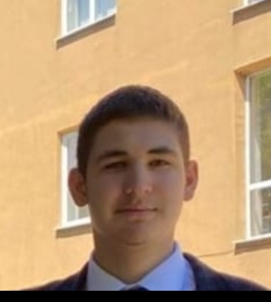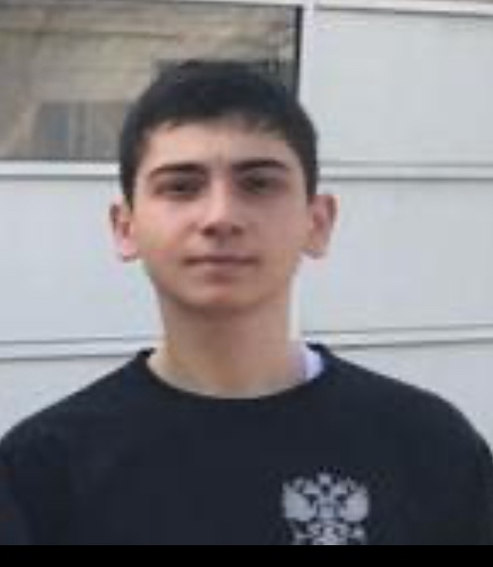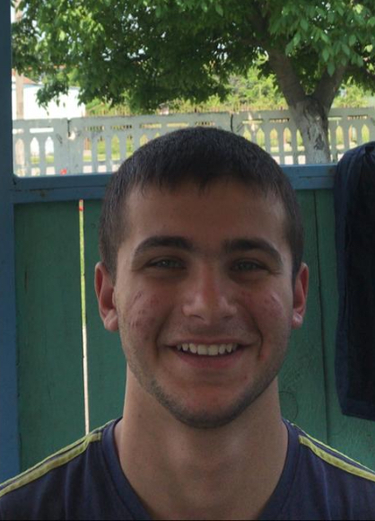
В номинации «Креативная математика» призерами (2 место) стали учащиеся 7«Б» класса Гобозова Амина, Гиголаева Алана, Гиголаева Милана. Тема проекта «Математика и здоровье».
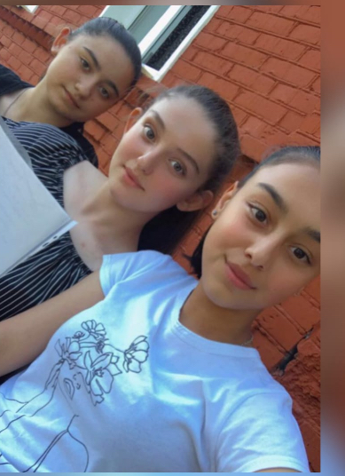
В номинации «Математические модели реальных процессов в природе и обществе» победителем стала Сидакова Жанна Насрбековна с методической разработкой «Различные типы задач в КИМах ЕГЭ по математике профильного уровня».

